Apêndice 4

Manual de utilização

- Menu da aplicação

  - Menu “File”

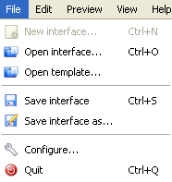
Figura 1.1 – Menu “File”

Opções:

- “New interface...” que permite criar uma nova interface e que apenas está disponível quando existe pelo menos um controlo visual na área de desenho. Em alternativa ao menu, pode utilizar a combinação de teclas Ctrl+N;

- “Open interface…” que permite abrir uma interface guardada. Em alternativa ao menu, pode utilizar a combinação de teclas Ctrl+O;

- “Open template…” que permite abrir uma template de controlo visual na área de desenho;

- “Save interface” que permite guardar a interface existente na área de desenho, no sítio em que foi anteriormente guardada, e com o nome com que foi guardada. Se a interface nunca tiver sido guardada, o utilizador poderá escolher o sítio onde pretende guardar e o nome da mesma. Em alternativa ao menu, pode utilizar a combinação de teclas Ctrl+S;

- “Save interface as…” que permite ao utilizador guardar a interface existente na área de desenho, onde quiser e com o nome que pretender;

- “Configure…” que permite configurar a aplicação;

- “Quit” que permite terminar a aplicação. Em alternativa ao menu, pode utilizar a combinação de teclas Ctrl+Q.

  - Menu “Edit”

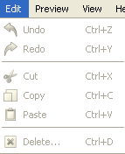
Figura 1.2 – Menu “Edit”

Opções:

- “Undo” que permite desfazer a última acção tomada pelo utilizador na aplicação. Em alternativa ao menu, pode utilizar a combinação de teclas Ctrl+Z;

- “Redo” que permite refazer a última acção desfeita pelo utilizador na aplicação. Em alternativa ao menu, pode utilizar a combinação de teclas Ctrl+Y;

- “Cut” que permite cortar um ou mais controlos seleccionados na área de desenho. Em alternativa ao menu, pode utilizar a combinação de teclas Ctrl+X;

- “Copy” que permite copiar um ou mais controlos seleccionados na área de desenho. Em alternativa ao menu, pode utilizar a combinação de teclas Ctrl+C;

- “Paste” que permite colar um ou mais controlos na área de desenho. Em alternativa ao menu, pode utilizar a combinação de teclas Ctrl+V;

- “Delete” que permite apagar um ou mais controlos seleccionados na área de desenho. Em alternativa ao menu, pode utilizar a combinação de teclas Ctrl+D.

  - Menu “Preview”

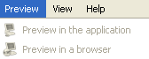
Figura 1.3 – Menu “Preview”

Opções:

- “Preview in the application” que permite pré-visualizar a interface criada, na aplicação;

- “Preview in a browser” que permite pré-visualizar a interface criada, num browser.

  - Menu “View”

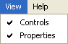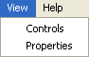
Figuras 1.4 – Menu “View”

Opções:

- “Controls” que quando verificada mostra a janela dos controlos, e quando não verificada, oculta a mesma;

- “Properties” que quando verificada mostra a janela de propriedades, e quando não verificada, oculta a mesma.

  - Menu “Help”

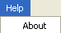
Figura 1.5 – Menu “Help”

Opções:

- “About” que permite ao utilizador obter informação sobre a aplicação.

  - Menu de contexto dos controlos visuais

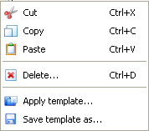
Figura 1.6 – Menu de contexto dos controlos visuais

Opções:

- “Edit items…” que só está disponível para certos controlos e que permite editar os itens associados a um determinado controlo;

- “Edit table…” que só está disponível para o controlo “Table” e que permite editar a tabela;

- “Edit tabs…” que só está disponível para o controlo “Tab View” e que permite editar os separadores;

- “Cut” que permite cortar um ou mais controlos seleccionados na área de desenho. Em alternativa ao menu, pode utilizar a combinação de teclas Ctrl+X;

- “Copy” que permite copiar um ou mais controlos seleccionados na área de desenho. Em alternativa ao menu, pode utilizar a combinação de teclas Ctrl+C;

- “Paste” que permite colar um ou mais controlos na área de desenho. Em alternativa ao menu, pode utilizar a combinação de teclas Ctrl+V;

- “Delete” que permite apagar um ou mais controlos seleccionados na área de desenho. Em alternativa ao menu, pode utilizar a combinação de teclas Ctrl+D;

- “Apply template” que permite aplicar uma template sobre um ou mais controlos seleccionados, desde que do mesmo tipo;

- “Save template as…” que permite ao utilizador guardar uma template a partir da formatação actual do controlo seleccionado, onde quiser e com o nome que pretender.

- Controlos visuais

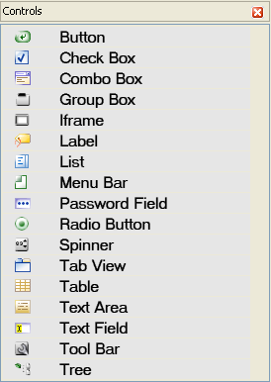
Figura 2.1 – Janela dos controlos visuais

Descrição:

- “Controls” é uma janela onde estão listados os controlos visuais disponíveis para criar interfaces.

- Propriedades

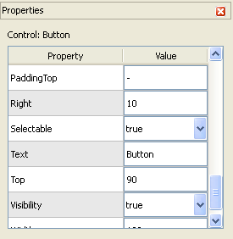
Figura 3.1 – Janela das propriedades

Descrição:

- “Properties” é uma janela onde se pode alterar os valores associados às propriedades de um ou mais controlos visuais seleccionados na área de desenho, desde que do mesmo tipo.

- Acções

  - Inserir controlo

1.º: Pressionar a tecla esquerda do rato em cima do controlo pretendido;
2.º: Arrastar o controlo até ao local desejado;
3.º: Largar o controlo.

  - Apagar controlo(s)

1.º: Seleccionar o(s) controlo(s) que deseja apagar;
2.º: Escolher a opção “Delete” no menu acessível através do botão direito do rato ou escolher a opção “Delete” no menu “Edit” ou executar a combinação de teclas Ctrl+D ou pressionar a tecla “Del” do teclado;

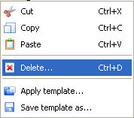
Figura 4.1 – Opção “Delete” do menu acessível através do botão direito do rato

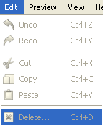
Figura 4.2 – Opção “Delete” do menu “Edit”

3.º: Confirmar que deseja apagar, pressionando o botão “Yes” na janela de confirmação “Confirm delete”.

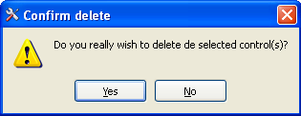
Figura 4.3 – Janela “Confirm delete”

  - Formatar controlo(s)

1.º: Seleccionar o(s) controlo(s) que deseja formatar;
2.º: Alterar propriedade(s) na janela das propriedades.

  - Mover controlo(s)

1.º: Seleccionar o(s) controlo(s) que deseja mover;
2.º: Arrastar o(s) controlo(s) até ao local pretendido;
3.º: Largar o(s) controlo(s).

  - Criar nova interface

1.º: Escolher no menu “File” a opção “New interface...”;

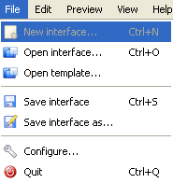
Figura 4.4 – Opção “New interface...” do menu “File”

2.º: Confirmar que deseja guardar a interface existente na área de desenho, pressionando o botão “Yes”, ou que não deseja guardar, pressionando o botão “No”, na janela de confirmação “Confirm save interface”. Pode ainda optar por cancelar a criação de uma nova interface, pressionando o botão “Cancel”.

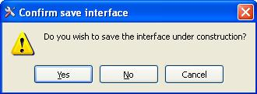
Figura 4.5 – Janela “Confirm save interface”

  - Abrir interface

1.º: Escolher no menu “File” a opção “Open interface…”;

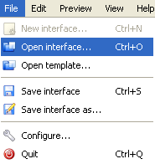
Figura 4.6 – Opção “Open interface”do menu “File”

2.º: Explorar até ao local onde se encontra a interface que deseja seleccionar;
3.º: Seleccionar a interface a abrir;
4.º: Pressionar o botão “Open”.

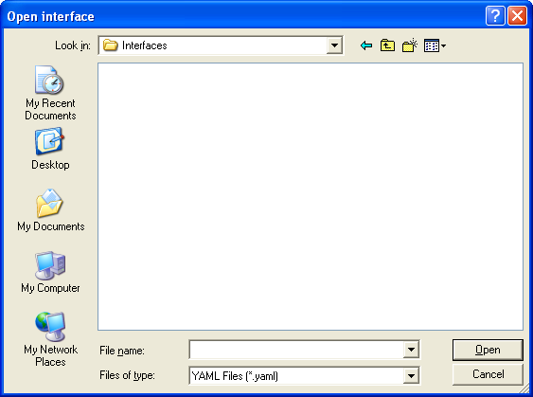
Figura 4.7 – Janela “Open interface”

  - Guardar interface

1.º: Escolher no menu “File” a opção “Save interface” ou “Save interface as…”;

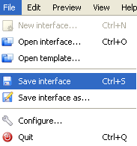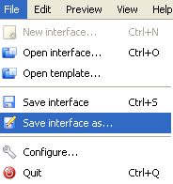
Figura 4.8 – Opções “Save interface” e “Save interface as…” do menu “File”

2.º: Explorar até ao local onde pretende guardar a interface;
3.º: Escrever o nome que pretende atribuir a interface;
4.º: Pressionar o botão “Save”.

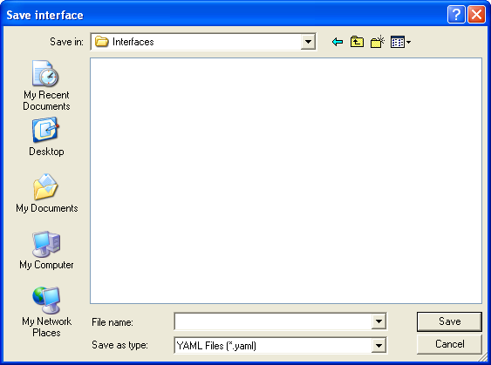
Figura 4.9 – Janela “Save interface”

  - Abrir template

1.º: Escolher no menu “File” a opção “Open template”;

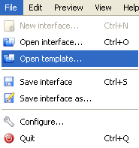
Figura 4.10 – Opção “Open template” do menu “File”

2.º: Explorar até ao local onde se encontra a template que deseja seleccionar;
3.º: Seleccionar a template a abrir;
4.º: Pressionar o botão “Open”.

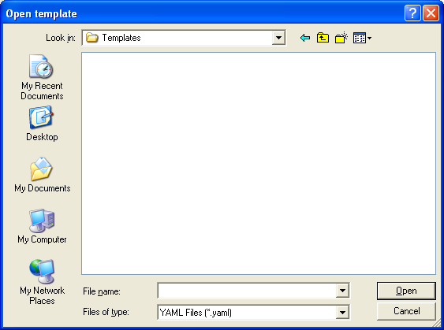
Figura 4.11 – Janela “Open template”

  - Guardar template

1.º: Seleccionar um controlo visual;
2.º: Escolher a opção “Save template as…” no menu de contexto dos controlos visuais;

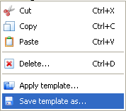
Figura 4.12 – Opção “Save template as…” do menu de contexto dos controlos visuais

3.º: Explorar até ao local onde pretende guardar a template;
4.º: Escrever o nome que pretende atribuir a template;
5.º: Pressionar o botão “Save”.

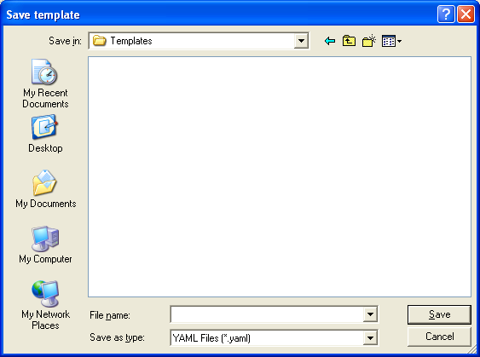
Figura 4.13 – Janela “Save template”

  - Aplicar template

1.º: Seleccionar um controlo ou mais, mas do mesmo tipo;
2.º: Escolher a opção “Apply template…” no menu de contexto dos controlos visuais;

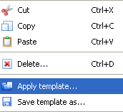
Figura 4.14 – Opção “Apply template” do menu de contexto dos controlos visuais

3.º: Explorar até ao local onde se encontra a template que deseja seleccionar;
4.º: Seleccionar a template a aplicar;
5.º: Pressionar o botão “Open”.

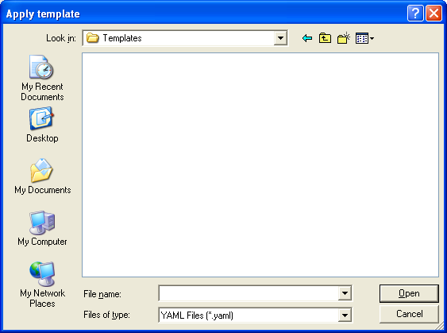
Figura 4.15 – Janela “Apply template”

  - Pré-visualizar na aplicação

1. º: Escolher no menu “Preview” a opção “Preview in the application”;

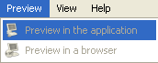
Figura 4.16 – Opção “Preview in the application” do menu “Preview”

  - Pré-visualizar num browser

1.º: Escolher no menu “Preview” a opção “Preview in a browser”;

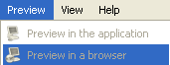
Figura 4.17 – Opção “Preview in a browser” do menu “Preview”

  - Editar itens

1.º: Escolher a opção “Edit items…” no menu de contexto dos controlos visuais;

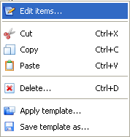
Figura 4.18 – Opção “Edit items…” no menu de contexto dos controlos visuais

2.º: Escrever na caixa de texto a designação do item e pressionar o botão “+” caso pretenda adicioná-lo à lista de itens, ou “–”, caso pretenda removê-lo. Ou então, seleccionar um item na lista e subir a sua posição pressionando o botão “Up”, ou baixar através do botão “Down”.

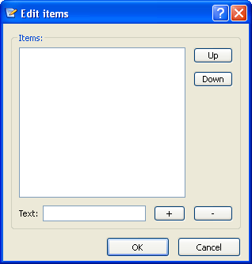
Figura 4.19 – Janela “Edit items”

  - Editar tabela

1.º: Escolher a opção “Edit table…” no menu de contexto dos controlos visuais;

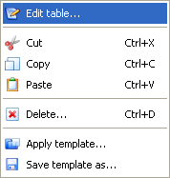
Figura 4.20 – Opção “Edit table…” no menu de contexto dos controlos visuais

2.º: Adicionar colunas à tabela pressionando o botão “+” existente na interior da frame “Columns”, e remover pressionando o botão “–“. Renomear colunas seleccionando um item da lista existente no interior da frame “Columns”, e pressionando o botão “Rename”. Seleccionar um item na lista existente no interior da frame “Columns”, e subir a sua posição pressionando o botão “Up”, ou baixar através do botão “Down”. Adicionar linhas à tabela pressionando o botão “+” existente na interior da frame “Rows”, e remover pressionando o botão “–“. Renomear linhas seleccionando um item da lista existente no interior da frame “Rows”, e pressionando o botão “Rename”. Seleccionar um item na lista existente no interior da frame “Rows”, e subir a sua posição pressionando o botão “Up”, ou baixar através do botão “Down”. Renomear campos da tabela “clickando” duas vezes sobre os campos visíveis na frame “Table Items”.

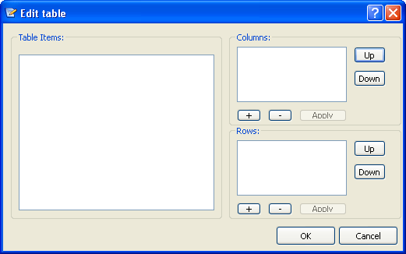
Figura 4.21 – Janela “Edit table”

  - Editar tabs

1.º: Escolher a opção “Edit tabs…” no menu de contexto dos controlos visuais;

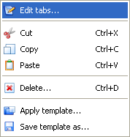
Figura 4.22 – Opção “Edit tabs…” no menu de contexto dos controlos visuais

2.º: Escrever na caixa de texto a designação do separador e pressionar o botão “+” caso pretenda adicioná-lo à lista de separadores, ou “–”, caso pretenda removê-lo. Ou então, seleccionar um separador na lista e subir a sua posição pressionando o botão “Up”, ou baixar através do botão “Down”.

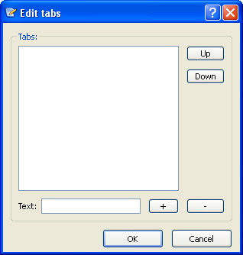
Figura 4.23 – Janela “Edit tabs”

  - Sair da aplicação

1.º: Escolher a opção “Quit” do menu “File” ou pressionar o botão de saída existente na aplicação;

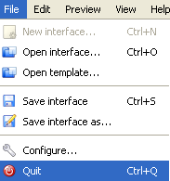
Figura 4.24 – Opção “Quit” do menu “File”

Figura 4.25 – Botão para sair da aplicação

2.º: Confirmar que deseja guardar a interface existente na área de desenho, pressionando o botão “Yes”, ou que não deseja guardar, pressionando o botão “No”, na janela de confirmação “Confirm save interface”. Pode ainda optar por cancelar a saída da aplicação, pressionando o botão “Cancel”.

